**EXMO. SR. PRESIDENTE DA CÂMARA MUNICIPAL DE SUMARÉ**

Indico ao Exmo. Sr. Prefeito municipal, e a ele ao departamento competente no sentido providenciar a limpeza de área pública próximo à esquina da igreja São Pedro Apostolo na **Rua das Crianças com Rua da Esperança do Bairro Picerno II.**

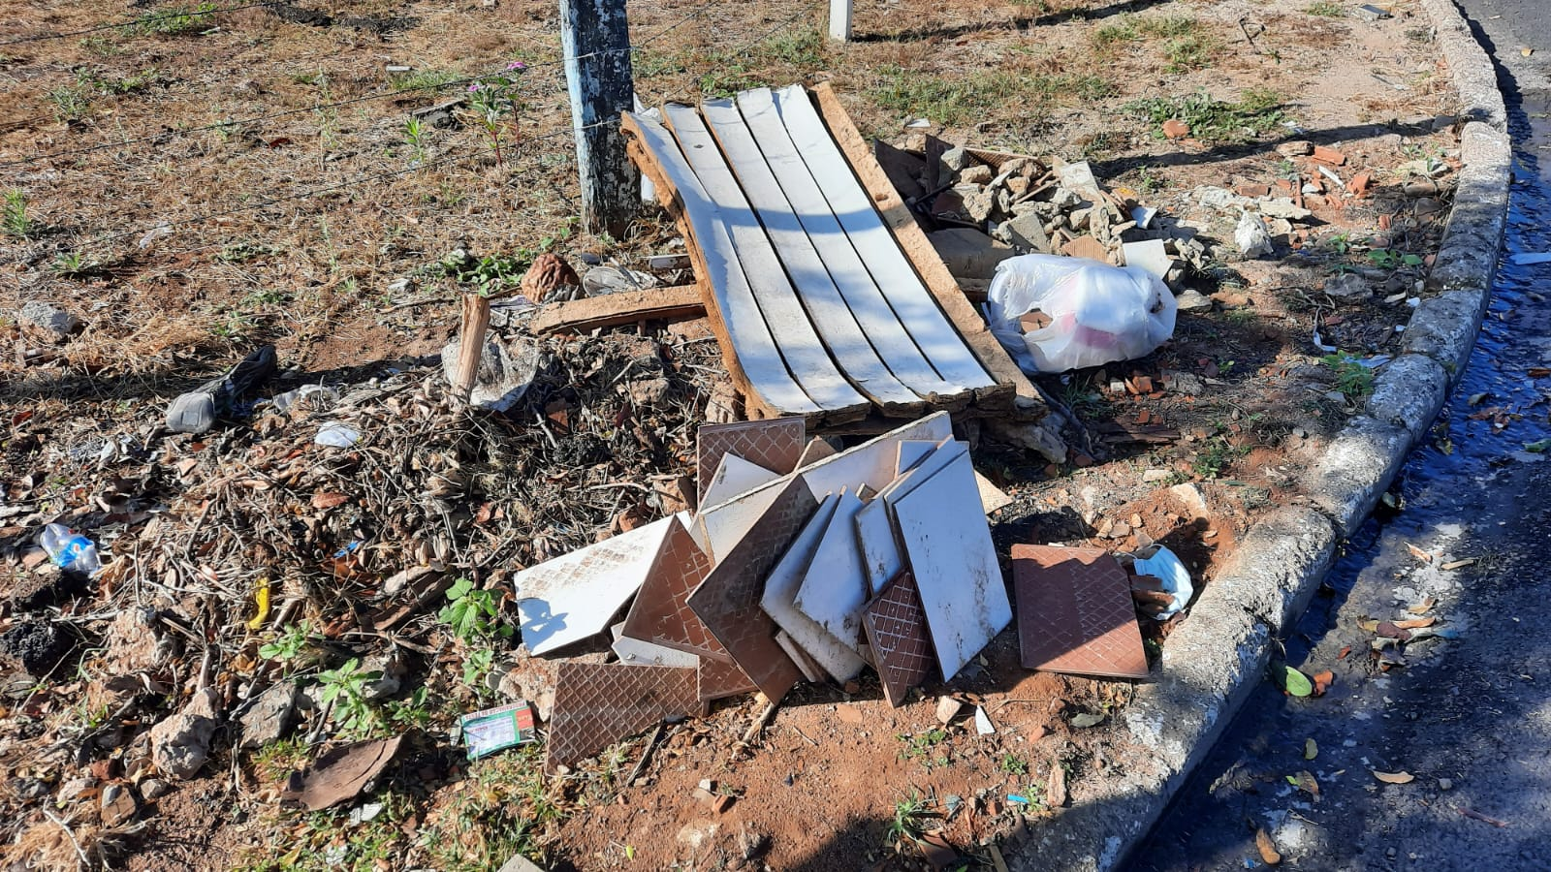

A indicação se faz necessária devido ao fato de descarte irregular na esquina da rua das crianças com rua da esperança, foi feita visita em loco onde se contatou os serviços supramencionados.

**Sala de Sessões, 01 de agosto de 2022**

